Установка клиентской части

ПК «Смета-СМАРТ»

Установка клиента ПК «Смета-Смарт» должна выполняться строго под учетной записью администратора данного компьютера. При установке обязательно выберите опцию «Для всех пользователей».

- Запустите файл Keysystems.Smeta.Setup_xx.x.x.xxxxx.msi из папки INSTALL и следуйте указаниям программы, оставляя все параметры по-умолчанию.
- Если установка клиентской части выполняется на ОС Windows 7 (8), то для обеспечения возможности автоматического обновления клиентской части программы необходимо отключить механизм контроля учетных записей (UAC)
Запустить «Панель управления\Учетные записи пользователей\Учетные записи пользователей\Изменение параметров контроля учетных записей пользователей (Рисунок 5). Передвиньте ползунок в последнее или предпоследнее положение, как это показано на рисунке ниже.
Если при установке или обновлении клиентской части программы возникает ошибка, то необходимо установить разрешения для папки, в которую установлена программа. По умолчанию это C:\Program Files (x86)\Keysystems\SmetaSmart.
Если установка разрешения на папку не помогла, то скорее всего ограничения накладываются антивирусной программой, брандмауэром ОС.
ПК «Смета-Смарт» не работает на одном компьютере с программами защиты информации, такими как VipNet и т.п. Для работы необходимо отключить VipNet или установить на другой компьютер.

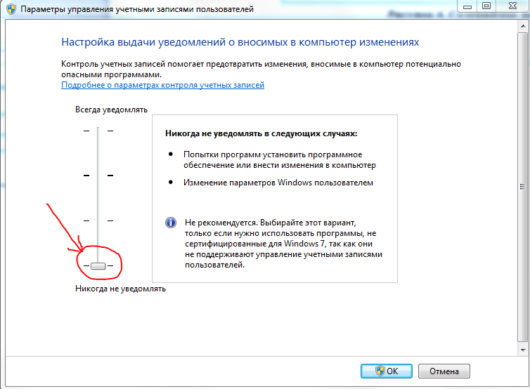
Рисунок 5. Изменение параметров контроля учетных записей пользователей

Для работы клиента необходим компонент NET Framework 4.0.
Загрузить Microsoft .NET Framework 4.0 можно по ссылкам:
http://download.microsoft.com/download/9/5/A/95A9616B-7A37-4AF6-BC36-D6EA96C8DAAE/dotNetFx40_Full_x86_x64.exe
http://www.microsoft.com/ru-ru/download/details.aspx?id=17718
Кроме Framework .NET 4.0 необходимо установить дополнение
Файл можно скачать по ссылкам:
http://keysystems.ru/files/web/INSTALL/SMART2/netfx/NDP40-KB2600211-x86-x64.exe
http://download.microsoft.com/download/3/3/9/3396A3CA-BFE8-4C9B-83D3-CADAE72C17BE/NDP40-KB2600211-x86-x64.exe
На ОС Windows 7 и выше данный компонент уже установлен, но возможно не активирован. Для его активации необходимо зайти в панель управления, выбрать программы и компоненты, выбрать Включение или отключение компонентов Windows. Затем в списке компонентов установить галочки напротив Framework 4.0, как показано на рисунке.
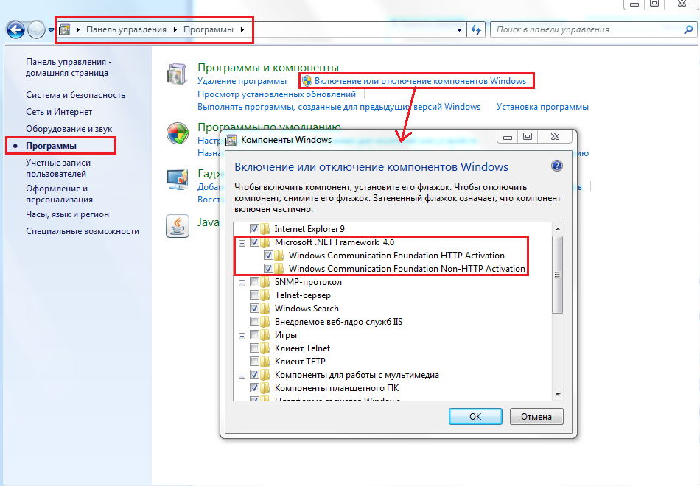
- После установки клиентской части зайдите в ПК «Смета-СМАРТ».

Добавление исключений у антивирусной программы
Клиентская часть ПК «Смета-Смарт» содержит несколько выполняемых файлов (*.exe) и выполняет чтение и передачу данных по сети по протоколу HTTP. Установленная на компьютере антивирусная программа может мешать работе программы непрерывно сканируя сетевой трафик и контролируя активность выполняемых файлов. При ограниченных ресурсах компьютера антивирусная программа может занимать до 50% ресурсов процессора и ОЗУ, что может существенно влиять на скорость работы ПК «Смета-Смарт». По этим причинам рекомендуется прописать в настройках исключения антивирусной программы файлы *.exe из рабочей папки ПК «Смета-Смарт» и сетевой адрес сервера БД или сервиса приложений.

Руководства и прочий обучающий материал можно скачать по ссылке
http://keysystems.ru/files/smeta/install/smeta-smart/DOCUMENTS/

